# Brechung

1. 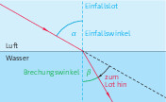Im Experiment hast du gesehen, wie sich ein Laserstrahl   
   durch Luft und durch Wasser ausbreitet.
   1.  Was passiert, wenn der Laserstrahl auf die Wasser­oberfläche trifft? Beschreibe es anhand der Skizze.
   2.  In den Bildern trifft jeweils ein Laserstrahl auf die Wasseroberfläche. Zeichne in allen drei Bildern das Lot ein.

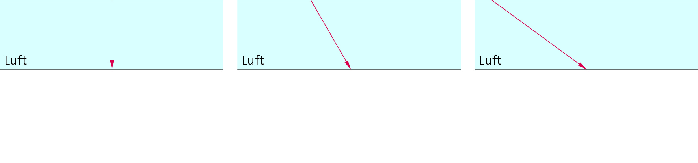

* 1.  Schneide die Bilder unten auf der Seite aus. Die Bilder zeigen den weiteren Verlauf der Laserstrahlen im Wasser. Klebe die Bilder an die richtigen Stellen in den Abbildungen über diese Aufgabe.
  2.  Begründe deine Zuordnung.

Ein Bild, das Diagramm enthält.
